**初三专题《河流的水文特征》课时作业**

一、单项选择题（共5题，每题四个选项，只有一个正确答案，将正确答案填在括号内）

1.《长江之歌》中有“你从雪山走来，春潮是你的风采；你向东海奔去，惊涛是你的气概”的歌词。你能从这几句歌词中体会到长江的哪些河流特征（ ）

①发源地地势高　②春季水量上涨　③向东流向东海　④支流众多

1. ①②③ B. ①②④ C. ①③④ D. ②③④

2.下列关于塔里木河水文特征的叙述,正确的是（ ）

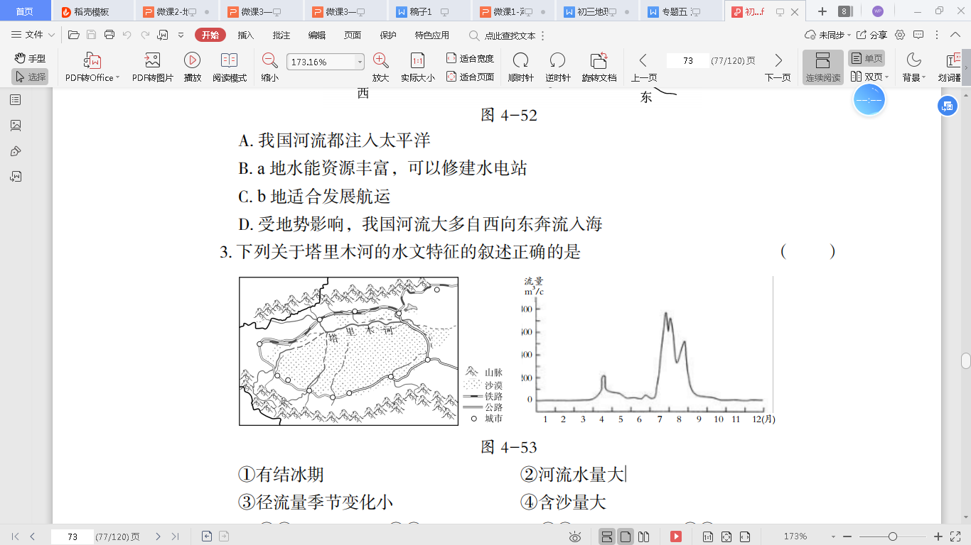

图1

①有结冰期 ②河流水量大 ③汛期在夏季 ④以雨水补给为主

A. ①② B. ②③ C. ①③ D. ①④

地理要素之间相互联系、相互影响，共同构成一个整体。读某区域地形图（图 2）及气温曲线与降水量图（图 3），完成 3、4 题。

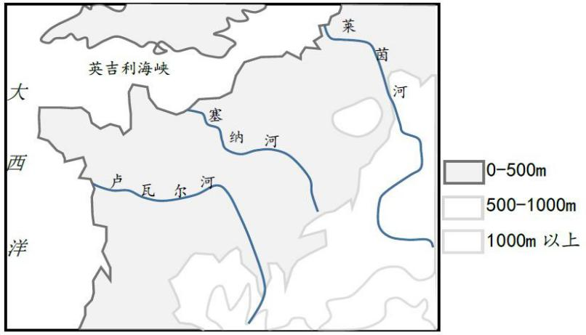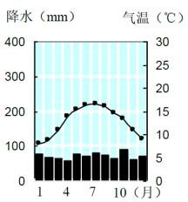

图2

图3

3.受地形、气候等综合因素影响，本地区河流的价值主要体现在（ ）

A．气温的年温差较小，河流有凌汛现象

B．一月最低气温在 0℃以上，河流有长时间结冰现象

C．年降水量大，河流含沙量大

D．降水量季节分配均匀，河流水量四季平稳

4.受地形、气候等综合因素影响，本地区河流的价值主要体现在（ ）

A．便于航运 B．开发水能 C．防洪抗旱 D．发展渔业

读“斯里兰卡略图”和 “科伦坡与亭可马里气温曲线和降水量柱状图”，回答下题。

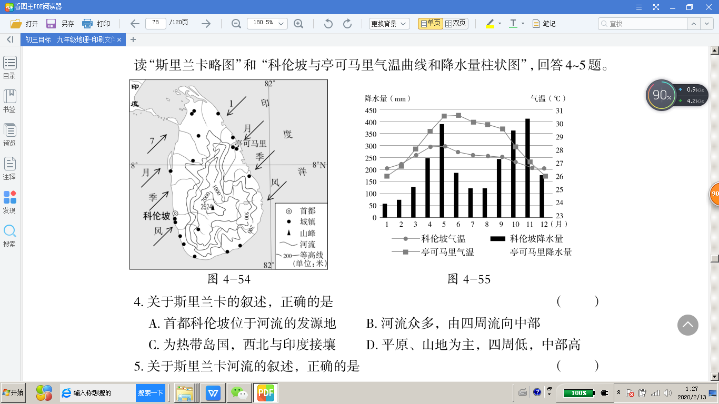

图4

图5

5.关于斯里兰卡河流的叙述，正确的是（ ）

A. 河流年径流量变化不大 B. 受地形地势的影响，大部分河流较短促

C. 境内河流汛期出现时间大致相同 D. 境内部分河流会出现凌汛现象

二、综合题**（共3小题，请将正确答案填在相应位置）**

6.第二届中国国际进口博览会推介会于 2019 年 3 月在哥斯达黎加举行,图 6 为哥斯达黎加区域图、圣何塞及利蒙气候图资料，从地理视角认识这个国家。

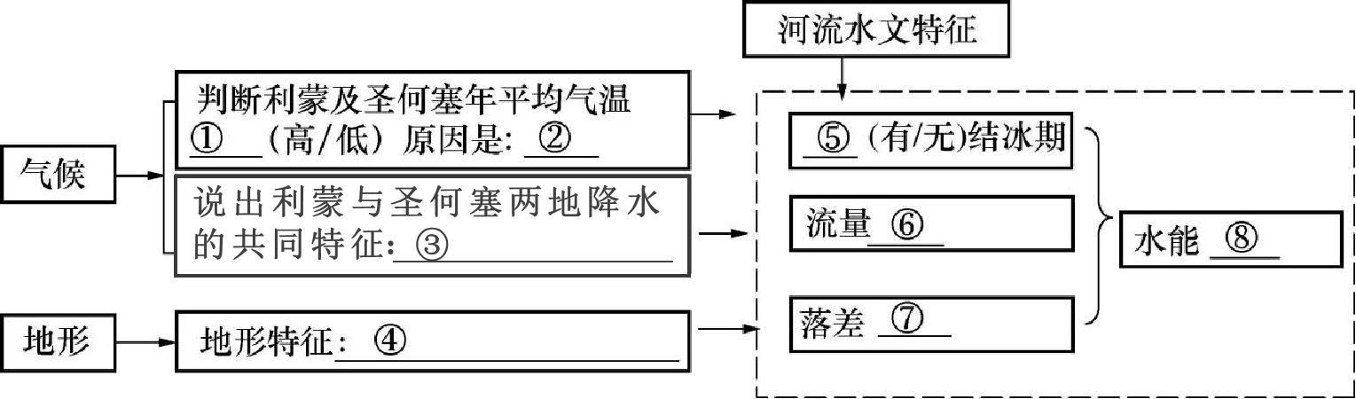哥斯达黎加自然要素之间存在密切的关系,请完成下面的结构关系图。

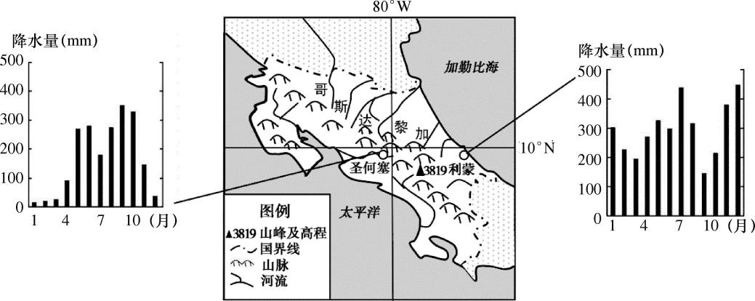

图6

① ② ③ ④ ⑤

⑥ ⑦

7.读图7及相关资料，完成下列问题。

|  |  |  |  |  |  |  |  |  |  |  |  |  |
| --- | --- | --- | --- | --- | --- | --- | --- | --- | --- | --- | --- | --- |
| 汉堡：北纬 53.6 度，东经 10 度，海拔 15 米 | | | | | | | | | | | | |
|  | 1  月 | 2  月 | 3  月 | 4  月 | 5  月 | 6  月 | 7  月 | 8  月 | 9  月 | 10  月 | 11  月 | 12  月 |
| 平均气温  （0℃）） | 0.5 | 1.1 | 3.7 | 7.3 | 12.2 | 15.5 | 16.8 | 16.6 | 13.5 | 9.7 | 5.1 | 1.9 |
| 降 水 量  （mm） | 61 | 41 | 56 | 51 | 57 | 74 | 82 | 70 | 70 | 63 | 71 | 72 |

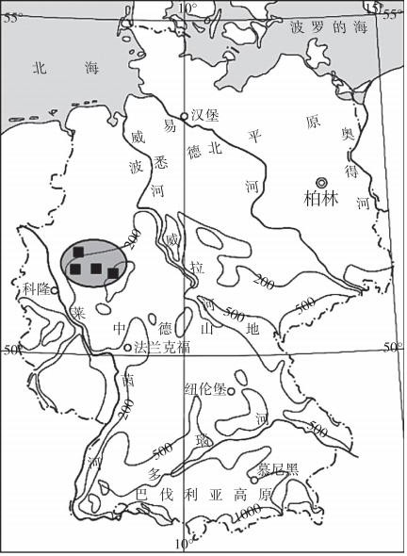

图7

流经汉堡附近的河流是 ，受地形影响，河流的流向为 注入 海；受气候影响，河流水量的变化 （大或小），

（有或无）结冰期。

8.地理学习的资料丰富多样。小美通过查阅地图和资料，用自己的学习方法对南美洲进行了分析和总结。我们跟小美一起学习吧！

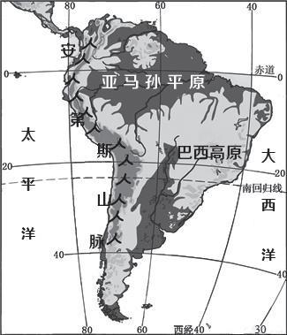

图8

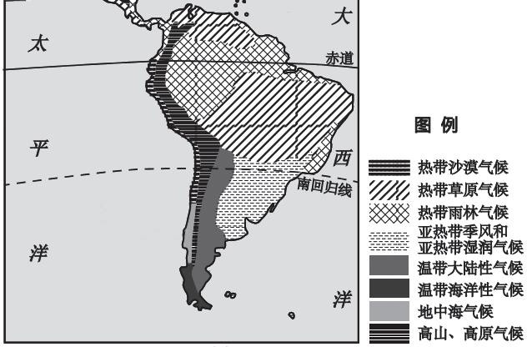

图9

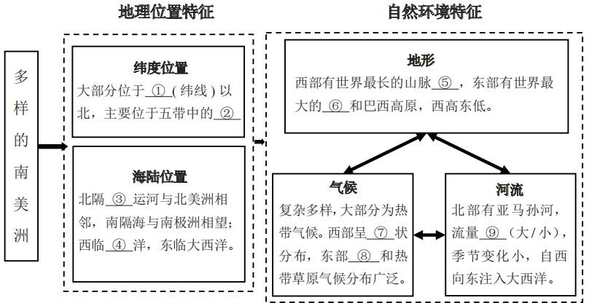小美根据资料信息，制作了结构图，请你帮他共同完成。

① ② ③ ④

⑤ ⑥ ⑦ ⑧

⑨